贵州省教育资源公共服务平台项目

获奖等级：乡村振兴专题赛优秀奖

参与单位：贵州省电化教育馆、中国移动通信集团贵州有限公司

2021年3月24日，工信部印发了《“双千兆”网络协同发展行动计划（2021-2023）》的通知，第一时间落实了2021年两会政府工作报告中“加大5G双千兆网络建设力度，丰富应用场景”的要求。

未来3年，将是5G双千兆发展的关键时期，其中教育领域是5G双千兆专网建设的典型垂直行业之一。为实现“三全两高一大”的发展目标，围绕教育改革发展的中心任务，贵州省教育厅、贵州省电化教育馆启动建设贵州省及资源平台，通过教育信息化手段借助5G网络为众多偏远乡村学校提供急需的优质教育资源，提高学生学习成绩，贵州省教育资源公共服务平台可以帮助学校逐步缩小区域、城乡数字差距，促进教育公平，为全省的教育参与者：教师、学生、家长、社会公众及第三方开发者提供教育信息化服务。平台功能重点聚焦于资源中心、学习应用、个人空间等核心模块，为各级地市教育管理人员、教师、学生、家长和社会公众提供教育资源服务。

项目围绕教育部印发的《教育信息化 2.0 行动计划》，聚焦“三全两高一大”的发展目标，促进城乡教育优质均衡发展，打造“1+1+N”的贵州省级资源管理服务平台，创新建设乡村教育、城市教育融通链接，通过提升乡村教育质量助力乡村振兴。

基于1+1+N的省级资源管理服务平台规划图

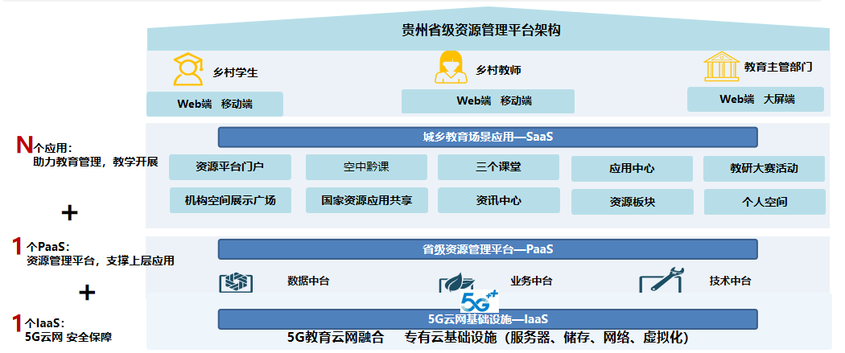

贵州省级资源管理服务平台基于1个5G云网基础设施，省电教馆侧构建5G边缘云节点，实现流量的本地卸载，保障大带宽低时延的业务体验；1个省级资源管理平台提供PaaS平台级支撑服务，打造基于数据中台、业务中台、技术中台的智慧教育中台能力；N个城乡教育场景应用为乡村教师及城市教师提供教育资源、教育教学、教研管理等众多场景应用，通过应用层的整合，面向乡村教师、城市教师提供统一集成门户，方便用户通过手机、电脑访问使用。